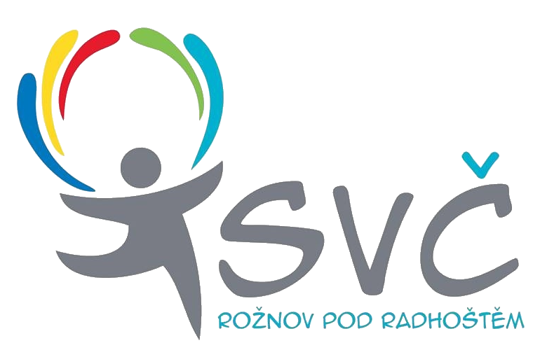 V Rožnově p.R., dne 3.9.2018

OBJEDNÁVKA

Odběratel:
Středisko volného času Rožnov p.R.,příspěvková organizace
Bezručova 293
756 61 Rožnov pod Radhoštěm
IČ 75044340

Dodavatel:

Petr Lokaj
R computer
5.května 1555
75661 Rožnov pod Radhoštěm
IČ: 07084994

Objednáváme u vás:
10 X TABLET HUAWEI TABLET MEDIAPAD 1 KS ZA 8000 KČ
10 X OBAL NA TABLET 1 KS ZA 69 KČ
Celkem v hodnotě 80 690 Kč.

Fakturujte na výše uvedenou adresu v nezkráceném znění.

Schválil: ……………………………..
Mgr. M.Navařík, ředitel

……………………………………………………………………………………………………………..
Středisko volného času Rožnov p.R., IČ: 75044340 Bank. spojení: Komerční banka
příspěvková organizace www.svcroznov.cz Číslo účtu: 107-5450330237/0100
Bezručova 293 e:mail: svc@svcroznov.cz tel: 571 115635,636
756 61 Rožnov p/R
zapsaná v OR u KS Ostrava v oddílu Pr, vložce č.1023

